Identificar entidades y relaciones planteadas en el caso de estudio (Laboratorio). GA4-220501093-AA1-EV01

Juan luis Becquet Martínez
Servicio Nacional de Aprendizaje
(2721441)Análisis y desarrollo de software
Catherine Ramirez
03 de Diciembre de 2023

Sumario
Laboratorio UML 3
Ejercicio 1 3
Ejercicio 2 4
Ejercicio 3 6
Ejercicio 5 8

Laboratorio UML

Ejercicio 1
Entidad | Atributos | Relacion | Entidad
usuario | NumeroCarnet,nombre,Direccion | Realiza | prestamo
prestamo | FechaInicio,FechaDevolucion | Presta | libro
libro | Codigo,titulo,numeroPaginas | pertenece | clase
clase | Clave,tiempomaxprestamo | Pertenece | libro
editorial | Id, nombre | editado_por | autor
autor | Id,nombre | editado_por | editorial
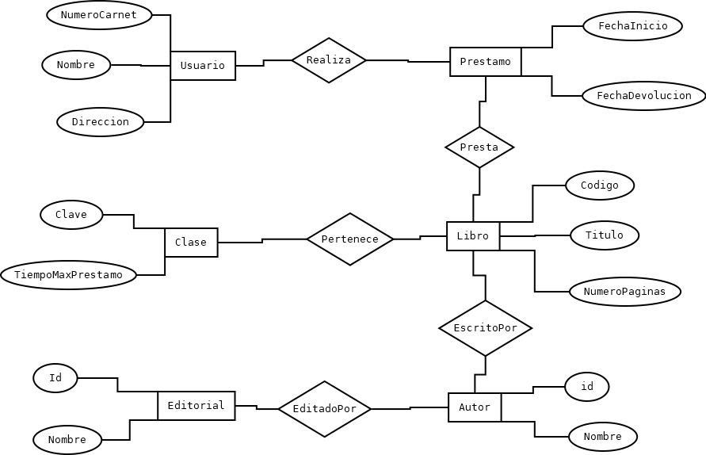

Ejercicio 2

Entidad | Atributos | Relacion | Entidad
cliente | Codigo, nombre, direccion, correo | Alquila, recibe_sancion,recibe_premio, puede_consultar | Alquiler,cliente_sancion.cliente_premio, video
video | Codigo, titulo, idioma, duracion, id_formato, genero | puede_consultar,tiene,estelarizado_por,dirigido_por | Cliente,formatos_video,director,actor
Director | Id, nombre, nacionalidad | dirigido_por | video
actor | Id, nombre | estearizado_por | video
FormatosVideo | id_formato, descripcion | Tiene | Video
Alquiler | fecha_alquiler, fecha_devolucion,valor_alquiler, dias_retraso | Alquila | Cliente
Sancion | Id, descripcion | Genera | cliente_sancion
cliente_sancion | id_sancion_cliente, cliente_codigo,sancion_id | Genera,recibe_sancion | Sancion, cliente
premio | Id, descripcion | Genera | cliente_premio
cliente_premio | id_premio_cliente,cliente_codigo,premio,id | Genera, recibe_premio | Premio,cliente

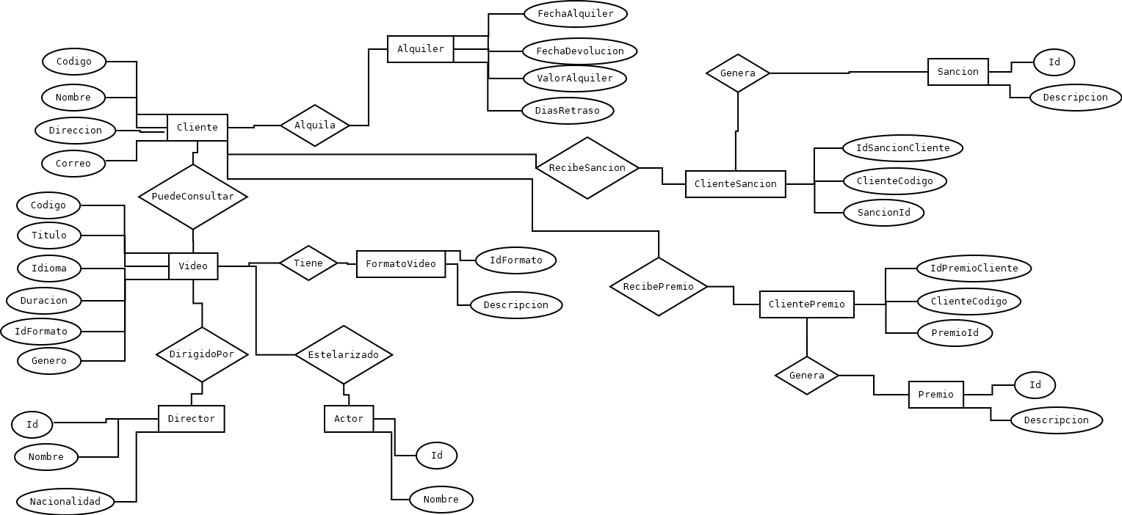

Ejercicio 3

Entidad | Atributos | Relacion | Entidad
Aprendiz | Numerodocumento, nombre, fechaNacimiento, Direccion, telefono, Estrato, FechaMatricula | matriculado_en,Patrocina | Curso, patrocinio
Curso | Codigo, nombre | matriculado_en | Aprendiz
CentroFormacion | Codigo, nombre | perteneciente_a | Curso
Instructor | Id, nombre | asignado_a | GrupoFormacion
GrupoFormacion | Id | asignado_a | Instructor
Empresa | Nit, nombre, direccion, telefono | Vinculado | Patrocinio
Patrocinio | fecha_inicio, fecha_fin | Patrocina | Aprendiz
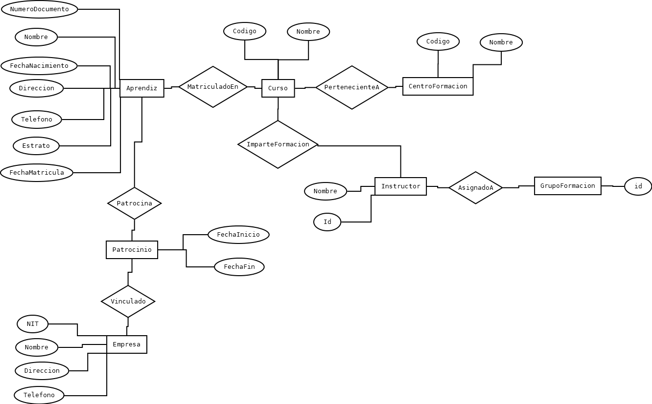
Ejercicio 4

Entidad | Atributos | Relacion | Entidad
Cuenta | NumeroCuenta,saldo,saldoPromedio,tipoCuenta | Posee | Cliente,sucursal
Cliente | Codigo, nombre, direccion | Posee, es, es | Cuenta, organizaciones, personas
Organizaciones | TipoOrganizacion,representante,numeroEmpleados,codigo | Es | Cliente
Personas | Codigo,fechanacimiento, genero | Es | Cliente
Sucursal | NumeroSucursal,direccion,telefono,ciudad | Posee, trabaja_en | Cuenta, empleado
Empleado | Codigo, nombre, gechaNacimiento, sexo | trabaja_en | sucursal

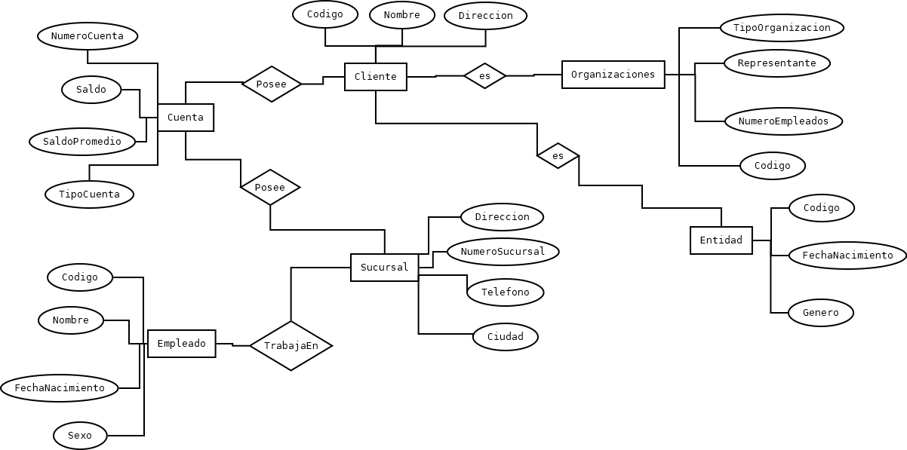

Ejercicio 5

Entidad | Atributos | Relacion | Entidad
Aeropuerto | Codigo, nombre, ciudad, pais | Tiene, sale_de | ProgramaVuelo, vuelo
ProgramaVuelo | NumeroVuelo,lineaAerea,diasSemana | Tiene | Escalas,aeropuerto
Escalas | AeropuertoSalida, AeropuertoLlegada | Tiene | ProgramaVuelo
Modeloavion | Capacidad, modelo | Utiliza | Vuelo
Vuelo | Fecha, plazasVacias | sale_de, utiliza | Aeropuerto, modelo, avion
